# 站点建立步骤

## 设置静态页面路径

在sysConfig.properties 文件中配置生成静态页面路径

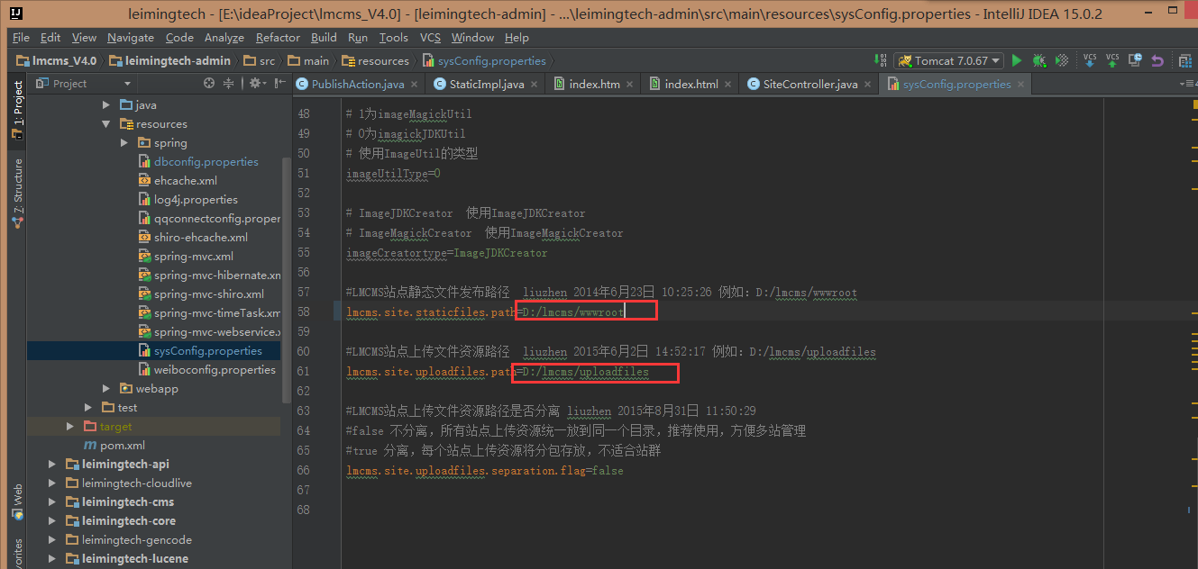

其中lmcms.site.staticfiles.path 为生成的静态页面地址,如果不填写会默认生成在服务器所运行的wwwroot下方.

例如

lmcms.site.staticfiles.path=D:/lmcms/wwwroot

lmcms.site.uploadfiles.path 为上传文件的地址

lmcms.site.uploadfiles.path=D: /uploadfiles

## 2建立站点

在站点管理点击新增建立一个站点

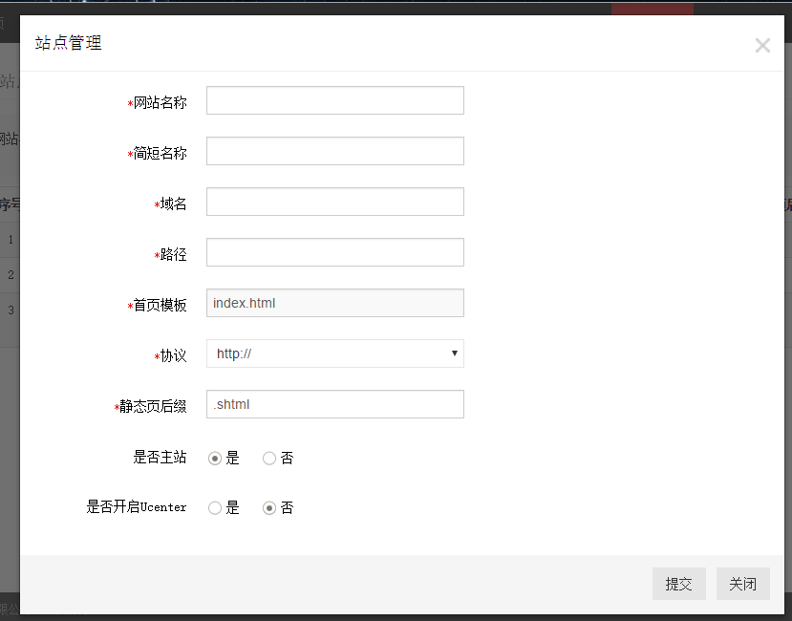

站点名称或简短名称可以为前台页面title的值

域名为你所访问的地址

路径为你创建的站点的地址

创建站点成功之后,你会发现在你所配置的lmcms.site.staticfiles.path 这个文件夹的下面会多出来一个文件夹,这个文件夹的名称为你站点的路径,

例如:我建立了一个农科院的站点,路径为nky

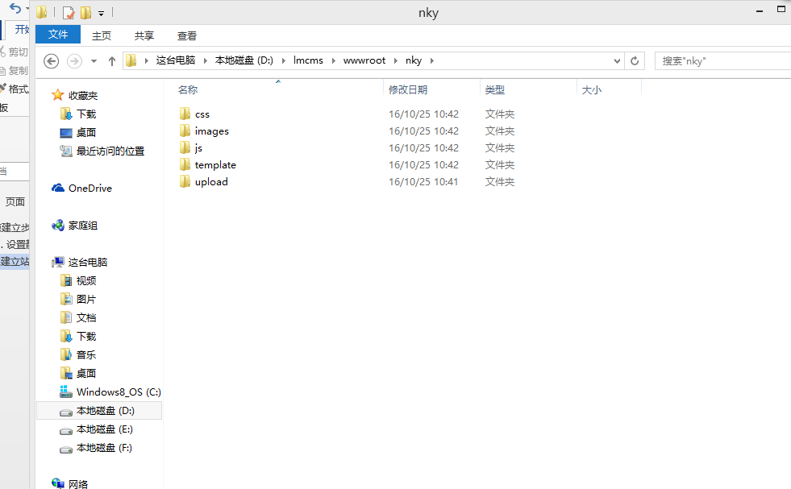

其中template文件夹为你所放模板的位置,

## 配置nginx

上述操作完成后,配置nginx

在nginx中的conf中找到nginx.conf文件夹进入

创建一个站点

upstream cms_server {

server 127.0.0.1:8080;

} //匹配的服务器访问地址 ,

#农科院 //说明站点名称

server {

listen 84; //端口号

server_name localhost; //访问的域名 //站点管理的域名要和它俩一致,为了进行预览访问时

#charset koi8-r;

#access_log logs/host.access.log main;

location /leimingtech-admin/ #所有jsp的页面均交由tomcat处理

{

index Login.jsp;

proxy_pass http://cms_server/leimingtech-admin/; #转向tomcat处理 //后台访问地址

}

location /static #所有jsp的页面均交由tomcat处理

{

alias D:\lmcms\wwwroot\static; //它的位置为在lmcms.site.staticfiles.path 所配置的路径, static 这个文件在每个站点中都需要进行配置

}

location / {

root D:/lmcms/wwwroot/nky; //访问站点的路径,路径和上面一致,其中nky 为生成的站点的文件夹 ,该路径指向到站点的文件夹

index index.shtml index.html index.htm;

}

location /upload {

alias D:\fileServers\upload; //访问图片的路径,它的位置在lmcms.site.uploadfiles.path 所配置的路径

}

#error_page 404 /404.html;

# redirect server error pages to the static page /50x.html

#

error_page 500 502 503 504 /50x.html;

location = /50x.html {

root html;

}

}

以上配置完成之后,启动nginx.

需要在角色管理找到该角色,分配该角色的站点,之后重新登录,

然后,建立栏目,,建立内容,最后进行发布

用在nginx配置的域名进行访问

例如

localhost:84